**表格导航或标签**

创建一个标签式的导航菜单：

* 以一个带有 class **.nav** 的无序列表开始。
* 添加 class **.nav-tabs**。

结果如下所示：



### 基本的胶囊式导航菜单

如果需要把标签改成胶囊的样式，只需要使用 class **.nav-pills** 代替 **.nav-tabs** 即可，其他的步骤与上面相同。

结果如下所示：



### 垂直的胶囊式导航菜单

您可以在使用 class **.nav、.nav-pills** 的同时使用 class **.nav-stacked**，让胶囊垂直堆叠。

结果如下所示：

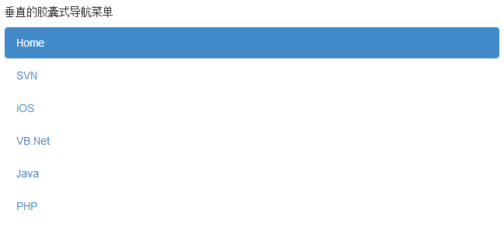

## 两端对齐的导航

您可以在屏幕宽度大于 768px 时，通过在分别使用 **.nav、.nav-tabs** 或 **.nav、.nav-pills** 的同时使用 class **.nav-justified**，让标签式或胶囊式导航菜单与父元素等宽。在更小的屏幕上，导航链接会堆叠。

结果如下所示：



## 禁用链接

对每个 **.nav** class，如果添加了 **.disabled** class，则会创建一个灰色的链接，同时禁用了该链接的 **:hover** 状态

结果如下所示：



* 该 class 只会改变 <a> 的外观，不会改变它的功能。在这里，您需要使用自定义的 JavaScript 来禁用链接。

不会改变功能那有毛用哦

## 下拉菜单

导航菜单与下拉菜单使用相似的语法。默认情况下，列表项的锚与一些数据属性协同合作来触发带有 **.dropdown-menu** class 的无序列表。

### 带有下拉菜单的标签

向标签添加下拉菜单的步骤如下：

* 以一个带有 class **.nav** 的无序列表开始。
* 添加 class **.nav-tabs**。
* 添加带有 **.dropdown-menu** class 的无序列表。
* 结果如下所示：
* 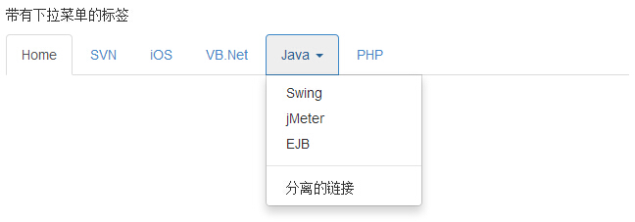

### 带有下拉菜单的胶囊

步骤与创建带有下拉菜单的标签相同，只是需要把 **.nav-tabs** class 改为 **.nav-pills**，如下面的实例所示：

**标签页与胶囊式标签页**

类 描述 实例

.nav nav-tabs 标签页

.nav nav-pills 胶囊式标签页

.nav nav-pills nav-stacked 胶囊式标签页以垂直方向堆叠排列的

.nav-justified 两端对齐的标签页，在大于 768px 的屏幕上，通过 .nav-justified 类可以很容易的让标签页或胶囊式标签呈现出同等宽度。在小屏幕上，导航链接呈现堆叠样式。

.disabled 禁用的标签页

**标签添加下拉菜单**

带下拉菜单的胶囊式标签页

.tab-content 与 .tab-pane 和 data-toggle="tab" (data-toggle="pill" ) 一同使用, 设置标签页对应的内容随标签的切换而更改

.tab-pane 与 .tab-content 和 data-toggle="tab" (data-toggle="pill")一同使用, 设置标签页对应的内容随标签的切换而更改